Коллективная работа с детьми средней группы с использованием нетрадиционной техники (раскрашивание ваты) «Навстречу к звездам!».
Посвящена Дню космонавтики.

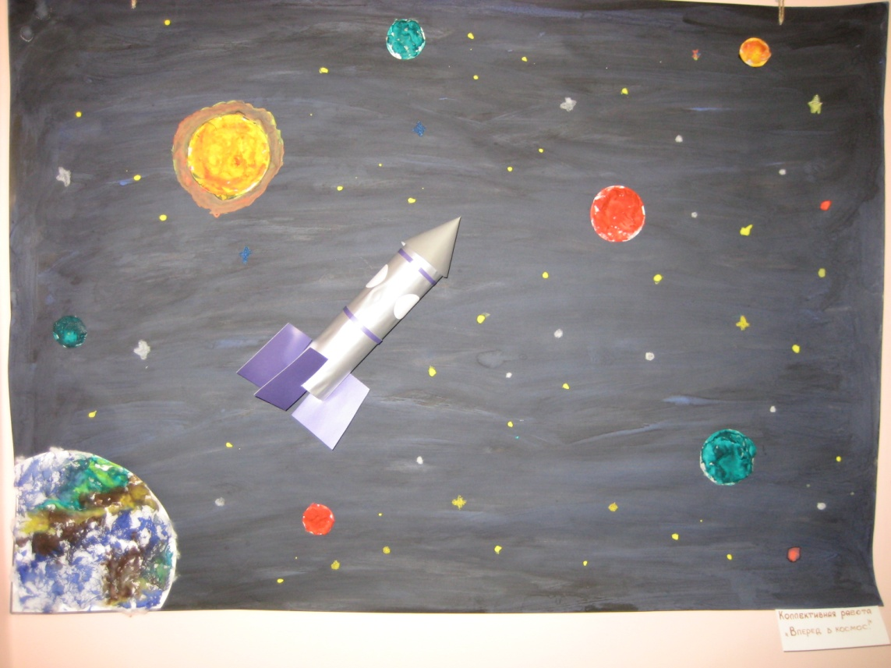

Дети тонируют лист ватмана. Затем вырезают по шаблонам круги белой бумаги (планеты). Наклеивают на круги вату. Когда она приклеится, раскрашивают полученные «планеты» красками. Ракету изготавливают с помощью воспитателя, обклеивая рулон от туалетной бумаги. Затем все детали приклеиваются на лист ватмана и дорисовываются «звезды».

